1. 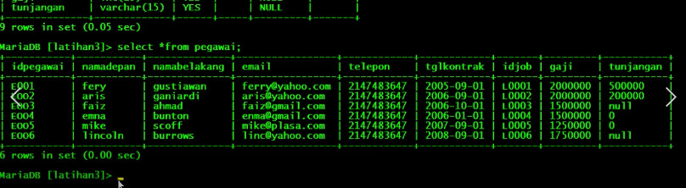 Tampilkan pegawai yang gajinya bukan 2.000.000 dan 1.250.000 !
2. Tampilkan pegawai yang tunjangannya NULL!

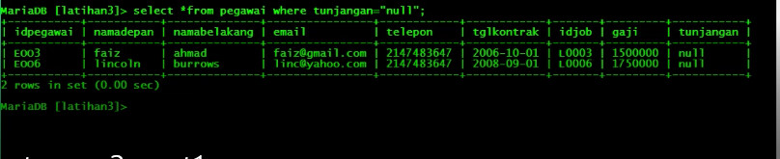

1. Tampilkan pegawai yang tunjangannya tidak NULL!

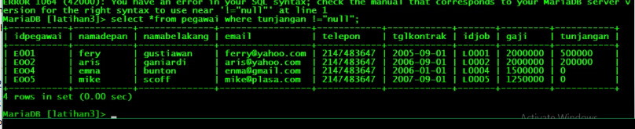

1. Tampilkan/hitung jumlah baris/record tabel pegawai!

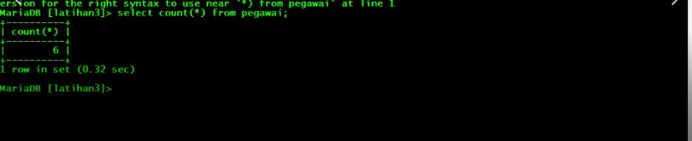

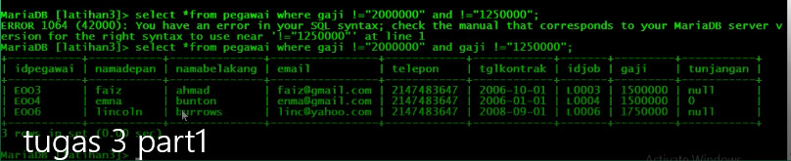

1. Tampilkan/hitung jumlah total gaji di tabel pegawai!

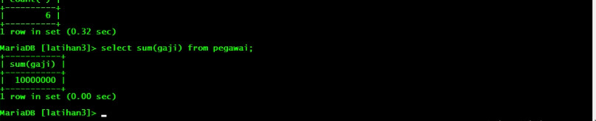

1. Tampilkan/hitung rata-rata gaji pegawai!

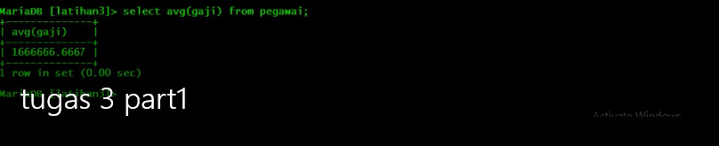

1. Tampilkan gaji terkecil!

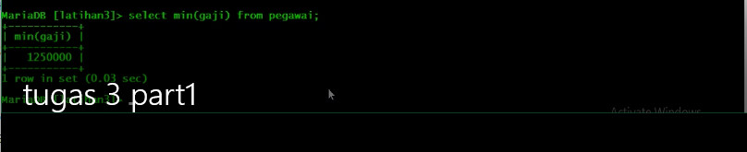

1. Tampilkan gaji terbesar!

